UNIVERSIDAD NACIONAL JOSÉ MARÍA ARGUEDAS



“M-Learning”. La importancia de la utilización de diferentes medios en el proceso Educativo”

AUTOR: HUARACA TAYPE Marcial

DOCENTE: Ing.: Iván Soria……..

ANDAHUAYLAS – APURIMAC
PERÚ
FEBRERO, 2014

- GENERALIDADES
- TÍTULO:
- AUTOR Y ASESOR:
  - Autor:
  - Asesor:
- TIPO DE INVESTIGACION:
  - De acuerdo al fin que persigue
  - De acuerdo a la técnica de contrastación
- REGIMEN DE LA INVESTIGACION:
- LINEA DE LA INVESTIGACION:
- LOCALIDAD E INSTITUCION DONDE SE DESARROLLARA LA INVESTIGACION:
  - Localidad
  - Institución
- DURACION DE LA EJECUCION DEL PROYECTO DE TESIS:
- CORNOGRAMA DE EJECUCION DEL PROYECTO DE TESIS:
- RECUROS:
  - Recursos disponibles
    - Recursos de infraestructura
  - Recursos no disponibles
    - Recursos humanos
    - Recursos de consumo
    - Recursos de inversión
    - Recursos de servicio
- PRESUPUESTO:
- FINANCIAMIENTO:

- PLAN DE INVESTIGACIÓN

- PLANTEAMIENTO DEL PROBLEMA DE INVESTIGACIÓN:

  - Descripción del problema
La metodología de enseñanza tradicional sigue siendo la piedra fundamental en el proceso de aprendizaje de los estudiantes; la motivación que tiene un alumno para investigar es casi nula por el hecho de que espera que el profesor le haga asequibles los conocimientos. Es cuando surgen alternativas de E-A (enseñanza - aprendizaje) para propiciar que los estudiantes sean responsables de su propio aprendizaje y no dependan mucho de una segunda persona que en este caso es el profesor. También no existe un control adecuado por parte de los padres de familia con respecto a sus notas, asistencia y reuniones que el docente o la institución lo solicite.

El uso de los lapiceros, papel, libros impresos, ya no serán suficientes para los inmiscuidos en el proceso E-A. Las horas de clases serán sólo una pequeña parte de educación en donde el objetivo primordial es fomentar la búsqueda de información y que el estudiante sea responsable de su propio aprendizaje. Los cursos en línea son alternativas complementarias para los estudiantes que desean establecer su propio ritmo de aprendizaje. El incremento de la población ha hecho que los espacios físicos para educar no sean suficientes, motivo por el cual alternativas como la educación a distancia, que anteriormente era realizada a través del servicio postal, tuvieron bastante auge; las nuevas tecnologías abrieron el mercado educativo acortando distancias y tiempos de respuesta en el proceso E-A mediante métodos alternos. El e-learning surgió de esta manera con la limitante de la movilidad, ahora el m-learning está siendo cada vez más tomado en cuenta al poder contar con dispositivos que caben en una mano y completamente ligeros.

Según cifras de GfK Retail and Technology Chile, las ventas de smartphones totalizaron 3.730.019 unidades en 2013. En tanto, las de celulares convencionales llegaron a 3.789.391 unidades, lo que representó una caída de 42% frente a 2012.
De esta manera, los teléfonos inteligentes ya concentran la mitad de las ventas del sector, situación que difiere a la de 2012, cuando los celulares convencionales ostentaban el 77% de las ventas del mercado.
El business manager de GfK Retail and Technology Chile, Cristóbal Salazar, asegura que el crecimiento que han registrado las ventas de smartphones se explica porque en 2013 comenzaron a aparecer unidades con precios más accesibles que los que se veían en años anteriores, lo que ayudó a la masificación de ese segmento.
Además señala que la proliferación de las redes sociales también ha impulsado la compra de estos aparatos.
Salazar añade que los operadores hicieron mucho esfuerzo para lograr la penetración de smartphones a través de la generación de planes más convenientes para los usuarios.
Asimismo, afirma que el retail generó promociones y cubrió su stock en todas sus tiendas, lo que también ayudó a la penetración. Agrega que el mix de productos de los fabricantes aumentó mucho. Antes generaban muchos teléfonos básicos y pocos smartphones. Hoy la mayoría de los fabricantes han migrado a este último modelo, haciendo pocos teléfonos básicos.
En valor, las ventas de smartphones en 2013 quintuplicaron las de celulares convencionales, totalizando $287.972 millones. En cuanto al precio promedio, los teléfonos básicos llegaron a los $17.938 (bajan 10% respecto 2012), mientras que los inteligentes promediaron $72.263 (sube 7%).
Esta alza, explica Salazar, se debe a que Chile tiene una gran cantidad de modelos disponibles, a diferencia del resto de los países de la región. “Cuando se hace el lanzamiento de un teléfono, el que se estrena ocupa el precio del equipo que ya estaba y este último baja de precio. En la práctica, los teléfonos no van subiendo de precio, sino que vas optando a un teléfono mejor por el mismo precio que tenías antes”, explica.
(S. Coorp., ISEA;, 2013)
Los estudiantes de la provincia de Andahuaylas de los colegios secundarios tanto de colegios particulares como nacionales en gran porcentaje cuentan con celulares inteligentes y la mayoría de ellos con internet prepago y postpago. Como su propio nombre dice son celulares inteligentes con capacidad de procesar muchos datos en unos cuantos segundos, pero los estudiantes no lo aprovecha esas ventajas que tiene el celular; y por ende se desperdicia los recursos de hardware y software como se mencionó anteriormente. Estos recursos desperdiciados pueden ser utilizados para poder obtener un mejor aprovechamiento con la implementación principalmente del “M-learning” que tenga como propósito de tener un software el cual tenga acceso a todos los datos de interés para el estudiante en el proceso de E – A, también los padres interactuaran en el proceso de E – A de sus hijos, sabiendo de esta manera la nota de sus exámenes, la asistencia al plantel de los mismos y saber desde la comodidad de su hogar o trabajo cualquier actividad que se realizara en su plantel educativo.

  - Formulación del problema central

Según lo antes abordado el planteamiento del problema será el siguiente: ¿Cuál es la influencia de la utilización de los celulares inteligentes en el proceso de E–A de los Estudiantes en el Colegio Secundario Jesús Nazareno – Cesar Vallejo del Distrito y Provincia de Andahuaylas, Departamento de Apurímac en el año 2014?

  - Problemas específicos

- ¿Qué herramientas tecnológicas permiten el desarrollo y aplicación del proceso de E – A de tipo “M-Learning” y que aplicaciones permite la interacción del Estudiantes – Padres De Familia – Docentes, en el proceso anteriormente mencionado?

- ¿Qué factores deben tomarse en cuenta para determinar el proceso de Enseñanza y Aprendizaje en la utilización del modelo “M-Learning”, con la interacción de Estudiantes – Padres De Familia – Docentes?

- ¿En qué medida es posible implementar el modelo “M-Learning” en los estudiantes del Colegio Secundario Jesús Nazareno – Cesar Vallejo de la Provincia de Andahuaylas?

- ¿Qué factores deben tomarse en cuenta para evaluar el proceso de E – A con la interacción de Estudiantes – Padres De Familia – Docentes, en la utilización del Modelo “M-Learning”?

- OBJETIVOS:
  - Objetivo general

Evaluar la influencia de la utilización del Modelo “M-Learning” con la interacción de Estudiantes – Padres De Familia – Docentes, en el proceso de Enseñanza y Aprendizaje en el Colegio Secundario Jesús Nazareno – Cesar Vallejo de la Provincia de Andahuaylas

  - Objetivos específicos

- Realizar una exploración de las herramientas tecnológicas para implementar el proceso de E – A, en el modelo “M-Learning” con la interacción de Estudiantes – Padres De Familia – Docentes

- Realizar un estudio sobre las herramientas y factores que intervienen en el proceso de E – A en la utilización del modelo “M-Learning” con la interacción de Estudiantes – Padres De Familia – Docentes.

- Implementar el modelo “M-Learning” en el proceso de Enseñanza y Aprendizaje en el 5to año del Colegio Secundario Jesús Nazareno – Cesar Vallejo de la Provincia de Andahuaylas, para así determinar y evaluar el uso optimo de los recursos como los móviles y el sistema a utilizarse en el proceso de E – A asignados.

- Evaluar el proceso de aprendizaje y la interacción de Estudiantes – Padres De Familia – Docentes, con el modelo “M-Learning”.

- JUSTIFICACIÓN:

El presente trabajo de investigación consiste en dotar de un poderoso herramienta de Enseñanza y aprendizaje, el cual es el uso de celulares inteligentes con un sistema apropiado que utiliza el modelo “M-Learning” a estudiantes que cursan los grados inferiores como las escuelas y los colegios y también para los estudiantes que cursan los grados superiores como universidades, maestrías e incluso funcionaria en los grados doctorales. Ya que el proceso de aprendizaje sería mucho más rápido y eficiente si se utilizan adecuadamente y facilitaría muchos aspectos tanto para el estudiante, docente y padres de familia.

Con la aplicación de este modelo de aprendizaje se pretende disminuir la brecha que existe entre los estudiantes padres de familia y docentes. Y aumentar notablemente el rendimiento de los estudiantes ya que todos los conocimientos que el estudiante desea saber estará a disposición en cualquier momento en su dispositivo móvil, las tareas y las investigaciones que el docente le encarga al estudiante no necesariamente serán presenciales y en un lugar definido, si no se puede realizar desde la comodidad de su hogar o de lugar donde se encuentre en ese momento ya que todos estos estudiantes tendrán internet en su dispositivo móvil.

Por otro lado el Colegio Secundario Jesús Nazareno – Cesar Vallejo de la Provincia de Andahuaylas, dispondrá que los estudiantes de quinto año de educación secundaria utilicen este dispositivo móvil con su aplicación correspondiente como se indicara en el marco teórico, para el uso de este modelo de Enseñanza y aprendizaje para así determinar la eficiencia y la eficacia de este proceso de investigación.

- MARCO TEÓRICO:
  - El crecimiento del uso de dispositivos inteligentes.
Hoy en día cada una de las personas que viven en la provincia de Andahuaylas, en la región Apurímac, en el Perú y en todo el mundo, tienen celulares que solamente usan para realizar llamadas, hasta los celulares inteligentes con sistemas operativos como el androide las cuales necesariamente deben usar los paquetes de datos para su correcto funcionamiento.

Según (Javier Alvarez – Ipsos Perú , 2013)

Ipsos Perú reveló en el II Congreso de Negocios en la Era Digital, que la penetración de teléfonos inteligentes creció de 14% a 17% en un año.

La penetración de teléfonos inteligentes en zonas urbanas del Perú ha aumentado tres puntos porcentuales de 14% a 17% en un año, mientras que la penetración de celulares subió uno, de 75% a 76%, de acuerdo con el último estudio sobre el mercado de móviles en el Perú, elaborado por Ipsos Perú.

Javier Álvarez, gerente de Cuentas y Estudios Multicliente de Ipsos http://elcomercio.pe/actualidad/1656139/noticia-Perú, destacó que el estudio ha mostrado que la penetración de celulares es bastante similar entre Lima y las ciudades del norte y sur del país.

“Tanto en las ciudades importantes del norte como las del sur, tienen un parecido comportamiento con el celular, la penetración es solo uno o dos puntos menor a la de Lima, que es razonable”.

Perfil de usuarios
Álvarez señaló además que existen tres tipos de usuarios de Smartphone: quien realiza solo llamadas, quien tiene una preponderancia del uso del mensaje de texto y el que utiliza al máximo la conexión de datos. Independientemente de que sea o no un Smartphone, el 58% de los pobladores del Perú urbano cuenta con acceso a Internet desde el teléfono y un 21% lo utiliza para chatear por Facebook y Twitter. Whatsapp, agregó, es reconocido como el sistema de mensajería más utilizado.

“El 70% de los peruanos viven en zonas urbanas, sobre esta cobertura geografía hemos hecho el estudio y nos ha arrojado que entre los 12 y 70 años la penetración de celulares es de 76%. En este universo de población celunauta, el 17% tiene un Smartphone. El 17% se compara con el 14% del año pasado, 3 puntos más en términos de miles de personas sumada a la comunidad celunauta”, comentó Javier Álvarez, tras la presentación de este documento en el II congreso de Negocios en la Era Digital, organizado por Seminarium e IAB.
Respecto al perfil de estos usuarios, comentó que, en promedio, tiene 26 años, pertenece al nivel C y puede ser hombre o mujer.

  - Teléfono Inteligente
Un teléfono inteligente (Smartphone en inglés) es un teléfono móvil construido sobre una plataforma informática móvil, con una mayor capacidad de almacenar datos y realizar actividades semejantes a una minicomputadora y conectividad que un teléfono móvil convencional. El término «inteligente» hace referencia a la capacidad de usarse como un ordenador de bolsillo, llegando incluso a reemplazar a un ordenador personal en algunos casos. El término “teléfono inteligente” (o Smartphone en inglés) es un término meramente comercial, ya que los teléfonos no piensan ni razonan como los humanos.

Generalmente, los teléfonos con pantallas táctiles son los llamados “teléfonos inteligentes”, pero el completo soporte al correo electrónico parece ser una característica indispensable encontrada en todos los modelos existentes y anunciados desde 2007. Casi todos los teléfonos inteligentes también permiten al usuario instalar programas adicionales, normalmente inclusive desde terceros, hecho que dota a estos teléfonos de muchísimas aplicaciones en diferentes terrenos, pero algunos vendedores gustan de tildar a sus teléfonos como inteligentes aun cuando no tienen esa característica.
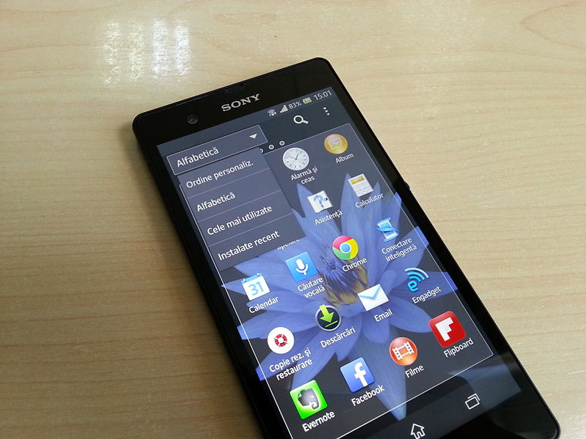
Entre otras características comunes está la función multitarea, el acceso a Internet vía Wi-Fi o red 3G, función multimedia (cámara y reproductor de videos/mp3), a los programas de agenda, administración de contactos, acelerómetros, GPS y algunos programas de navegación, así como ocasionalmente la habilidad de leer documentos de negocios en variedad de formatos como PDF y Microsoft Office.
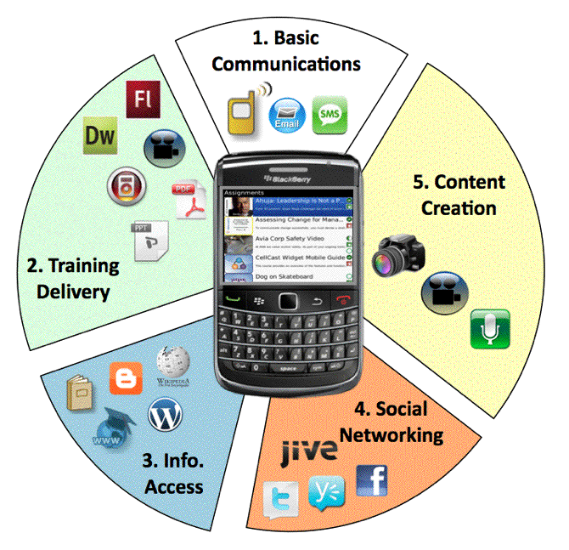
  - Smartphone
Un teléfono inteligente o teléfono inteligente es un teléfono móvil con capacidad de computación más avanzada y conectividad de básicos los teléfonos con funciones.
Los primeros teléfonos inteligentes combinan típicamente las características de un teléfono móvil con los de otro dispositivo de consumo popular, tal como un asistente digital personal (PDA), un reproductor de medios , una cámara digital , y / o una unidad de navegación GPS. Smartphones modernos incluyen todas esas características, además de las características de una pantalla táctil de ordenador, incluyendo la navegación web , Wi-Fi , aplicaciones y accesorios .
Los smartphones más populares hoy en día son impulsados ​​por de Google Android y Apple IOS sistemas operativos móviles
Los dispositivos que combinan telefonía y computación, fueron utilizados por primera vez en 1973, y se ofrecieron a la venta a partir de 1993. El término "smartphone" apareció por primera vez en 1997, cuando Ericsson describe su concepto GS 88 "Penélope", como un teléfono inteligente

El primer teléfono móvil para incorporar características de PDA fue un IBM prototipo desarrollado en 1992 y demostró que el año en el COMDEX industria informática feria. Una versión refinada del producto se comercializó a los consumidores en 1994 por BellSouth bajo el nombre de Simon Personal Communicator .El Simon fue el primer dispositivo que se puede denominar correctamente como un "smartphone", aunque ese término no fue acuñado. Además de su capacidad de hacer y recibir llamadas de teléfonos celulares, Simon también fue capaz de para enviar y recibir faxes y correos electrónicos a través de su pantalla táctil.
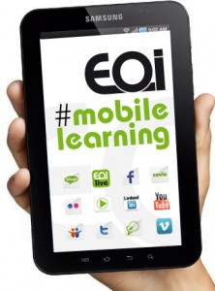
PDAs (Asistente Digital Personal)
A finales de 1990, muchos usuarios de teléfonos móviles llevan un dedicado separado PDA dispositivo, corriendo las primeras versiones de los sistemas operativos como Palm OS , BlackBerry OS o Windows CE / Pocket PC . Estos sistemas operativos más tarde se convertirían en los sistemas operativos móviles .
En 1996, Nokia lanzó el Nokia 9000 que se convirtió en su teléfono más vendido de ese momento. Fue una palmtop computadora teléfono de estilo combinado con una PDA de HP . En los primeros prototipos, los dos dispositivos se fijan entre sí mediante una bisagra en lo que se conoce como un diseño de la cubierta .Cuando se abre, la pantalla estaba en la superficie superior interior y con un físico teclado QWERTY en la parte inferior. Correo electrónico y navegación por la web en modo texto fue proporcionado por la V3.0 GEOS sistema operativo.
A principios de 2000, el Ericsson R380 fue publicado por Ericsson Mobile Communications , y fue el primer dispositivo comercializado como un "teléfono inteligente". Se combina las funciones de un teléfono móvil y un asistente digital personal (PDA), con el apoyo navegación web limitada con una pantalla táctil resistiva que utiliza un lápiz óptico.
A principios de 2001, Palm, Inc. introdujo el Kyocera 6035 , que combinó un PDA con un teléfono móvil y operado en Verizon . También apoyó la navegación web limitado.
Smartphones antes de Android, iOS y Blackberry, por lo general funcionaron en Symbian , que fue desarrollado originalmente por Psion . Fue sistema operativo smartphone más usado en todo el mundo hasta el Q4 de 2010.

  - M – LEARNING
Se denomina aprendizaje electrónico móvil, en inglés, M-learning, a una metodología de enseñanza y aprendizaje valiéndose del uso de pequeños dispositivos móviles, tales como: teléfonos móviles, PDA, tabletas, PocketPC, iPod y todo dispositivo de mano que tenga alguna forma de conectividad inalámbrica.
La educación va incorporando intensivamente las nuevas tecnologías de la comunicación, pasando por varias etapas. Diversos conceptos describen ese fenómeno, según avanza la tecnología: EAO (Enseñanza apoyada por el ordenador), multimedia educativo, tele-educación, enseñanza basada en web (web-based teaching), aprendizaje electrónico (e-learning), etc.
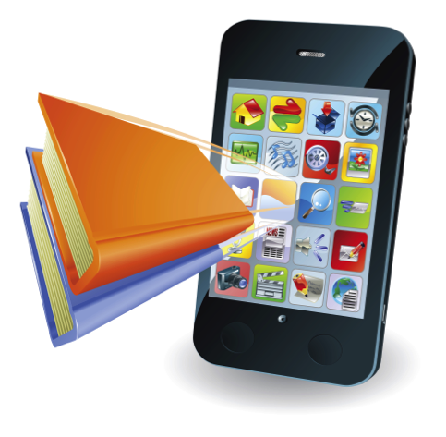
Tanto desde el simple uso de la computadora y los soportes multimedia, como el advenimiento de Internet y las redes en general, todo ha servido para apoyar el proceso de enseñanza-aprendizaje en sus diferentes modalidades y aspectos.
De un tiempo a esta parte, se vienen incorporando a nuestras vidas, cada vez con más fuerza, las tecnologías móviles, y por lo tanto, está surgiendo lo que denominamos mobile learning o M-learning y que consiste en usar estos aparatos electrónicos para aprender.
Esto está generando gran expectativa en el sistema educativo, sobre el que se están realizando interesantes iniciativas empresariales y proyectos de investigación.

Los capítulos de este libro comprenden los esfuerzos pedagógicos y de investigación de un equipo de académicos de la educación superior que trabajaba con los dispositivos móviles de aprendizaje de más de dos años en un proyecto titulado Nuevas tecnologías: Nuevas Pedagogías proyecto: Uso de las tecnologías móviles para desarrollar nuevas formas de enseñanza y el aprendizaje. El proyecto trató de tomar un enfoque innovador no sólo en la creación de nuevas pedagogías auténticos para dispositivos móviles, sino también en el enfoque de aprendizaje de acción adoptado para el desarrollo profesional de los participantes. En el proyecto participaron 15 personas, entre ellas profesores, y el personal de TI de la DP. Era un proyecto grande y ambicioso que dio como resultado no sólo en un rango de pedagogías innovadoras, sino en la creación de los usuarios con más conocimientos y confianza de las tecnologías móviles entre los profesores y los estudiantes
(David Oct 20, 2009)
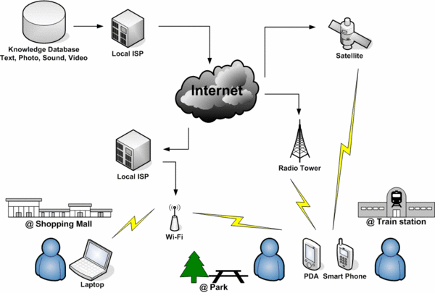

Valor
El valor del aprendizaje móvil -Los tutores que hayan usado programas y técnicas de m-learning han hecho las siguientes declaraciones de valores a favor del m-learning.
Es importante llevar las nuevas tecnologías en el aula.
- Los dispositivos utilizados son más ligeros que los libros y ordenadores.
- El aprendizaje móvil se puede utilizar para diversificar los tipos de actividades de aprendizaje a los estudiantes participan en (o un enfoque de aprendizaje mixto).
- El aprendizaje móvil es compatible con el proceso de aprendizaje en lugar de ser integrante del mismo.
- El aprendizaje móvil puede ser una útil herramienta de complemento para los estudiantes con necesidades especiales. Sin embargo, para los SMS y MMS que esto podría depender de discapacidades o dificultades que entraña específicas de los estudiantes.
- El aprendizaje móvil se puede utilizar como un "gancho" para volver a involucrar a los jóvenes descontentos.
Beneficios
- Oportunidades relativamente barato, ya que el coste de los dispositivos móviles son significativamente menores que los PCs y portátiles
- Opciones Multimedia entrega de contenido y creación
- Apoyo al aprendizaje continuo y situado
- Disminución de los costes de formación
- Potencialmente una experiencia de aprendizaje más gratificante

Retos
Los desafíos técnicos incluyen
- La conectividad y la duración de la batería
- Tamaño de pantalla y tamaño de la clave
- Reunión requiere ancho de banda para la transmisión sin parar / rápido
- Número de formatos de archivo / activos respaldados por un dispositivo específico
- La seguridad o los derechos de autor de contenido tema del grupo de creación
- Estándares múltiples, múltiples tamaños de pantalla, múltiples sistemas operativos
- La reelaboración de materiales de e-learning existentes para plataformas móviles
- Memoria limitada
- Riesgo de repente obsolescencia
Retos sociales y educativos incluyen
- Accesibilidad y barreras de costo para los usuarios finales: Brecha digital .
- Cómo evaluar el aprendizaje fuera del aula
- Cómo apoyar el aprendizaje a través de muchos contextos
- Problemas de seguridad o la piratería de contenido
- Los frecuentes cambios de dispositivo de modelos / tecnologías / funcionalidad, etc
- El desarrollo de una teoría adecuada de aprendizaje para la era móvil
- Diferencias conceptuales entre e-learning y m-learning
- Diseño de la tecnología para apoyar a toda una vida de aprendizaje
- Seguimiento de los resultados y el uso adecuado de esta información
- No hay restricciones sobre el aprendizaje de calendario
- La información personal y privada y el contenido
- Sin límite demográfico
- La interrupción de la vida personal y académica de los estudiantes
- El acceso y uso de la tecnología en los países en desarrollo
- Riesgo de distracción

Crecimiento
Durante los últimos diez años de aprendizaje móvil ha pasado de ser un interés de investigación de menor importancia a una serie de importantes proyectos en escuelas, lugares de trabajo, los museos , las ciudades y las zonas rurales de todo el mundo. La comunidad de m-learning aún está fragmentada, con diferentes perspectivas nacionales, las diferencias entre el mundo académico y la industria, y entre la escuela, la educación superior y los sectores de aprendizaje para toda la vida.
Las áreas actuales de crecimiento incluyen:
- Pruebas, encuestas, ayudas de trabajo y (JIT) el aprendizaje just-in-time
- Basada en la ubicación y el aprendizaje contextual
- Aprendizaje móvil Social-red
- Juegos educativos móvil
- La entrega de m-Learning para teléfonos celulares utilizando dos vías de la mensajería SMS y CellCasting basado en la voz (podcasting a los teléfonos con las evaluaciones interactivas)
- Almacenamiento de archivos de ordenador de la nube
De acuerdo con un informe de Ambient Insight en 2008, "el mercado de EE.UU. para los productos y servicios de aprendizaje móvil está creciendo a una tasa compuesta de crecimiento anual de cinco años (CAGR) del 21,7% y sus ventas alcanzaron los $ 538 millones en 2007. Los datos indican que la la demanda es relativamente inmune a la recesión". Las conclusiones del informe indican que la mayor demanda durante el período de pronóstico es para los servicios de desarrollo a medida, conversión de contenido y servicios de los medios de comunicación y que el sector de la salud para el 20% del total mercado de los EE.UU. para el aprendizaje móvil.

Futuro
Tecnologías actualmente en fase de investigación para el aprendizaje móvil incluyen:
- Ubicación aprendizaje consciente
- Apuntar y disparar el aprendizaje con los teléfonos con cámara y los códigos 2D
- Near Field Communications (NFC) Transacciones seguras
- Los sensores y acelerómetros en los dispositivos móviles en el aprendizaje basado en la conducta
- La creación de contenido móvil (incluyendo contenido generado por el usuario)
- Juegos y simulación para el aprendizaje en los dispositivos móviles
- Aprendizaje ubicuo sensibles al contexto
- La realidad aumentada en dispositivos móviles
- Apoyo al rendimiento móvil
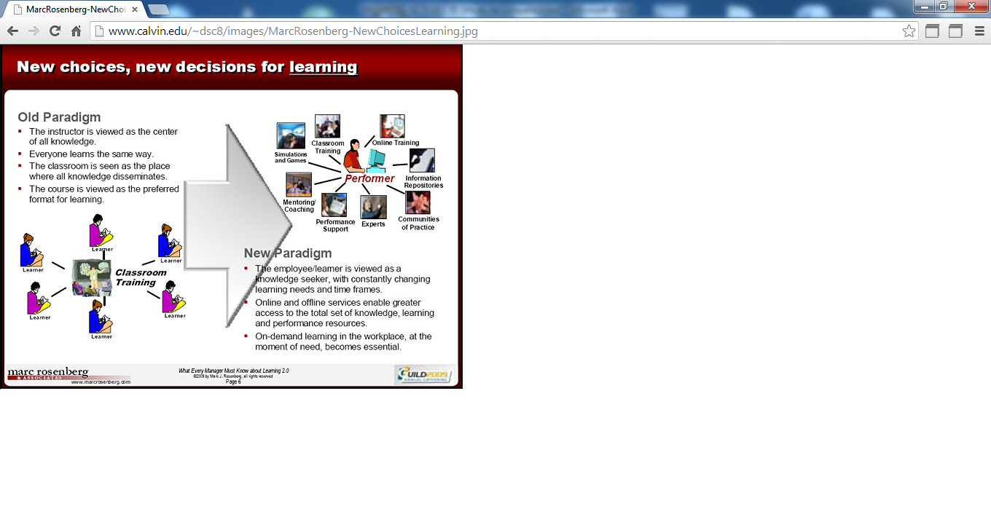

  - E – LEARNING

- HIPÓTESIS:
  - Hipótesis general

La implementación del proceso de aprendizaje utilizando el modelo “M-Learning” con la interacción de los Estudiantes – Padres de Familia y Docentes, aumentará notablemente el aprendizaje de los estudiantes y disminuirá la brecha que existe entre Estudiantes y Padres de Familia Principalmente, ya que los padres estarán al tanto de sus notas y su asistencia respectivamente.

  - Hipótesis especifico
- La implementación del modelo “M-Learning” será una solución implementada con aplicaciones de soluciones libres, es decir software libre en su totalidad.
- El modelo “M-Learning” utilizara en un primer momento Hosting gratuito, pero luego se comprará un Hosting para su correcta aplicación.

- En la aplicación de “M-Learning” se encontrará todos los cursos que el estudiante de quinto año de secundaria lleva, asignados sus respectivos docentes y sus horas de clase.

- la aplicación de “M-Learning” permitirá a los usuarios asignarlos ciertos privilegios para su uso, como por ejemplo los padres de familia solo accederán a ver sus notas, ver su asistencia de sus hijos y alguna u otro acontecimiento como reclamos o justificaciones que podría tener los padres de familia. Los estudiantes solo tendrán el privilegio de entrar a sus cursos matriculados y revisar el temario y el docente tendrá la potestad de ingresar los temas a dictarse, poner las notas de los estudiantes, etc.

- la aplicación de “M-Learning” permitirá interconectar todos los dispositivos móviles de los estudiantes, docentes y padres de familia de Colegio Secundario Jesús Nazareno – Cesar Vallejo de la Provincia de Andahuaylas y trabajar en un entorno distribuido.

- La implementación y la aplicación del modelo “M-Learning” en el proceso de aprendizaje con la interacción de los Estudiantes – Padres de Familia - Docentes. Permitirá el aumento en su aprendizaje y un mejor control por parte de los padres en un 50%.

- VARIABLES:
  - Variables independientes
Se tendrá como variable independiente al dispositivo móvil inteligente

  - Variables dependientes
Aprendizaje de los estudiantes usando la aplicación del modelo de “M-Learning” y control de los padres de familia con respecto a sus notas de los cursos y su asistencia de sus hijos respectivamente.

- MODELO TEORICO CONCEPTUAL:
- DISEÑO DE LA INVESTIGACION:
  - Población
  - Muestra
- HERRAMIENTAS, TÉCNICAS Y PROCESAMIENTO DE DATOS:
- OPERACIONALIZACIÓN DE VARIABLES:
- MATRIZ DE CONSISTENCIA:
- MATERIAL DE ESTUDIO
  - Universo muestral
  - Métodos y técnicas

